RELATÓRIO DAS ATIVIDADES DESENVOLVIDAS NA
SECRETARIA MUNICIPAL DA AGRICULTURA E MEIO AMBIENTE.
Mês: Fevereiro/2021

- Pecuária Leiteira e Serviço de Inspeção Municipal
- Realização de 19 atendimentos Clínicos e 12 atendimentos com testes e vacinas de brucelose e tuberculose realizadas pelo Médico Veterinário em propriedades rurais.
- Realização de Atendimento médico veterinário com realização de procedimentos nas propriedades rurais do Senhor Marcelo Giacomini, senhor Floramilton Ottonelli e Senhor Adecir Jose Gonzatto, Ivana Fava, Evandro Radons,
- Abastecimento de 70 litros de nitrogênio beneficiando 11 grupos de Inseminação da Cadeia Produtiva do Leite com o Programa de Melhoramento Genético aquisição de Nitrogênio e Sêmen de gado leiteiro.

2. Guia de Transporte Animal - GTA
- Emissão de 32 guias de Transporte Animal (GTA) durante o Mês, para suinocultura, bovinocultura e equinos.
- Atendimento a produtores Rurais com a emissão de 12 de atestados de sanidade de rebanho e 18 emissões de Saldo de rebanho e atualizações de Cadastros.

- Departamento Ambiental
- O Departamento Ambiental realizou apenas atendimento de orientação e recebimento de documentações e verificação de denúncias ambientais. Demais serviços apenas poderão ser prestados após contratação de licenciadora ambiental dando assim continuidade das emissões de documentos e licenças ambientais.

4. Distribuição de Dejetos Suínos:
- O caminhão distribuidor de dejetos suínos realizou a distribuição de 41 cargas de dejetos em Propriedades Rurais durante o Mês de Fevereiro.

5. A retroescavadeira realizou os seguinte serviços:
-Conserto de rede de agua em Vila São Sebastião com utilização de máquina retroescavadeira.
- abertura de buraco de silagem Bombardelli.
- cascalha mento em volta de cercado para gado (brete).

6. Departamento de redes de água:
O departamento de redes de agua vinculado junto à secretaria de agricultura realizou troca de local de caixa de agua na Escola Assis Brasil em sitio Cassemiro.
Substituição de bobinas e reparos de poço artesiano na localidade de Lajeado Barreiro.
Troca e reparos de timer de poço artesiano em Linha Olaia de Moraes.
Conserto de rede de agua com vazamentos em Linha Marçal.
Manutenção e conserto de quadro de comando de poço artesiano em Vila São João.
Realização de testes em contatoras para verificação de possível funcionamento do comando do poço artesiano de Vista Alegre.
Conserto de rede de agua em Vila São Sebastião com utilização de máquina retroescavadeira.
- Instalação de 02 (duas) caixas de agua, com instalação de tripé de madeira na comunidade de Linha Marçal. Orlando Viana e Linha Marçal
Verificação de parte elétrica de poços artesianos em vista alegre e vila Ottonelli.
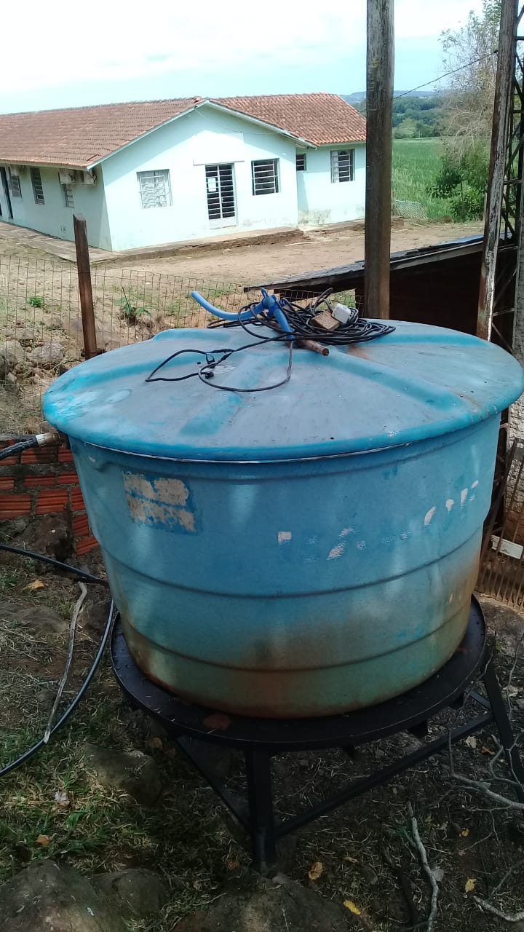 Troca de local de caixa de agua realizada na data de 23 de fevereiro em Sitio Cassemiro, Escola Assis Brasil.
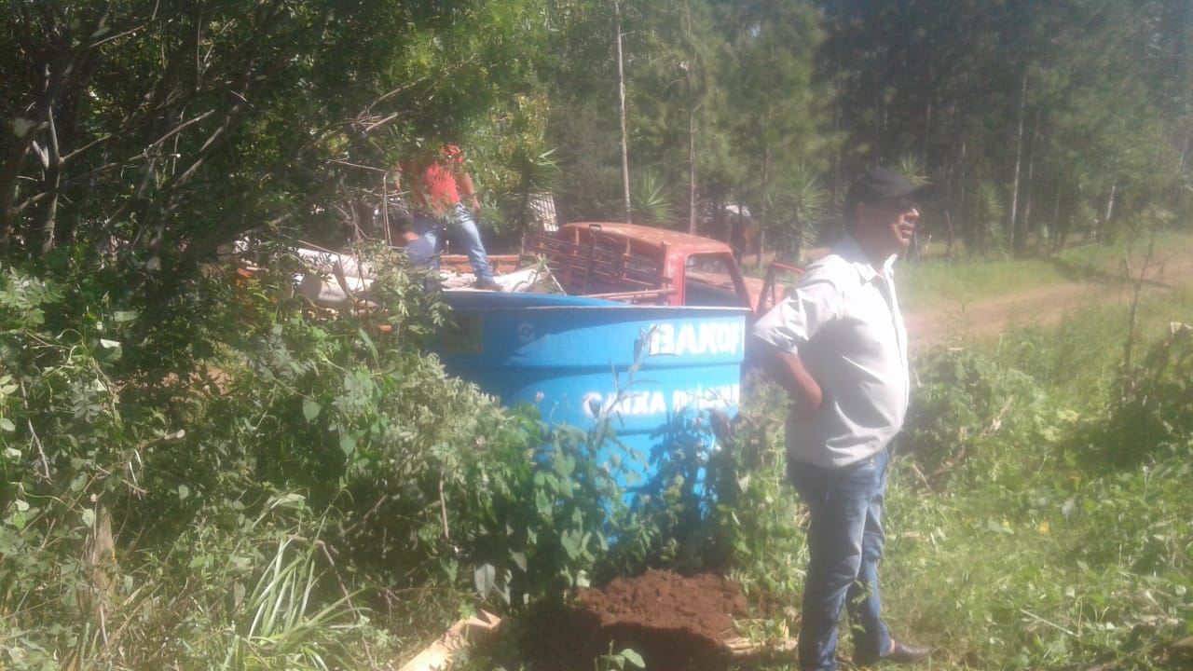
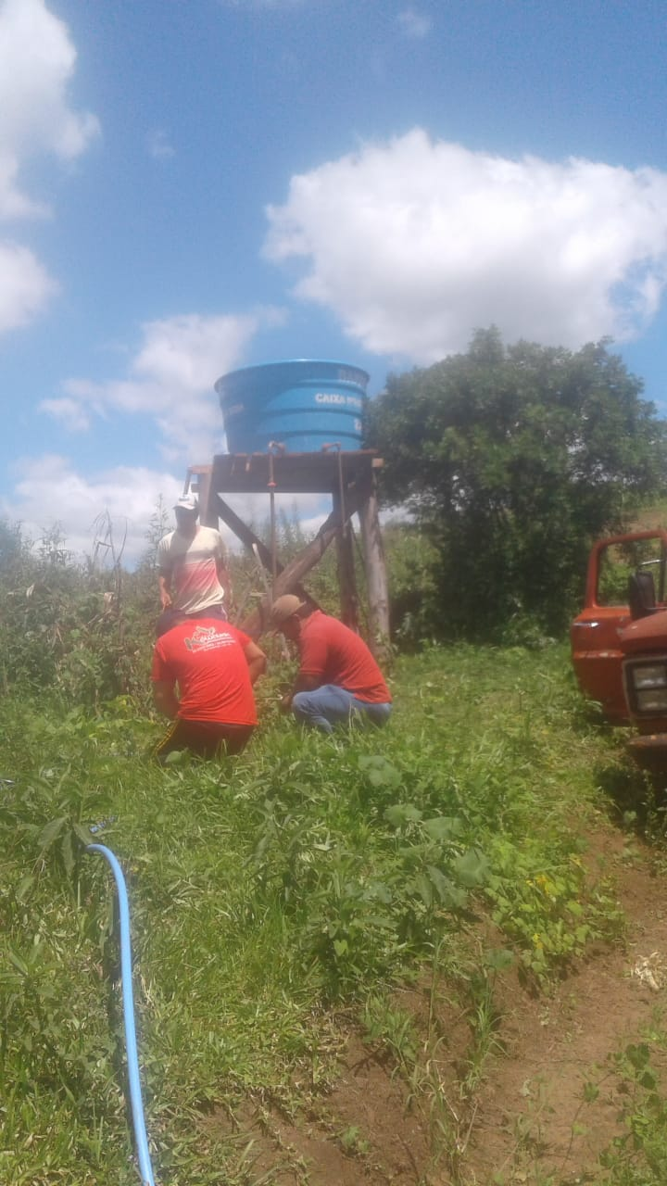
Instalação de tripé de caixa de agua em linha Marçal

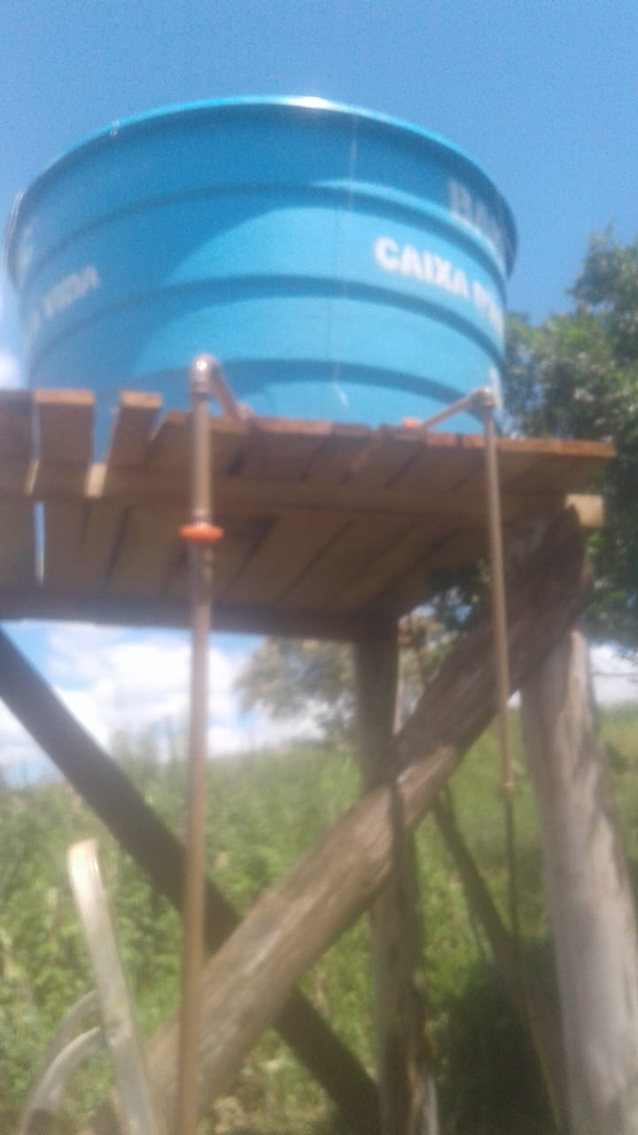
Segundo tripé de caixa de agua em linha Marçal

